Занятие №09-Методы обработки оптической информации
Время – 2 часа.
Человеческая деятельность постоянно связана с потребностью сопоставления, анализа и обобщения информации самого различного характера. Важнейшая тенденция на пути совершенствования используемых для этого методов и средств состоит в непрерывном увеличении объема и скорости обработки данных. Значительных успехов в этом отношении достигла электроника, развитие которой привело, в частности, к созданию ЭВМ на базе интегральных микросхем. Решение все более сложных задач требует дальнейшего увеличения) числа электронных компонентов, блоков памяти, увеличения количества производимых операций.
Привлечение оптических методов позволяет радикально улучшить определяющие показатели систем обработки данных. Действительно, увеличение несущей частоты за счет использования электромагнитных колебаний оптического диапазона) приводит к колоссальному увеличению информационной емкости канала передачи и обработки сигнала. Малая длина световой волны позволяет использовать модуляцию сигнала не только во времени, но и по пространственным координатам, т. е. осуществлять параллельную обработку и хранение огромных массивов информации (например, по 1•10⁶ каналам и более). При этом относительно просто исключается влияние как перекрестных, так и внешних помех.
Оптическая обработка информации предполагает наличие принципиально новых элементов и средств: быстродействующих модуляторов света (одноканальных и двухкоординатных) устройств отклонения оптического луча (дефлекторов), адекватных по информационной емкости и быстродействию запоминающих устройств, многоэлементных фотоприемников средств отображения информации и т. п.
Оптические методы позволяют обрабатывать и записывать информацию как в аналоговой, так и цифровой (бинарной) форме. Нужно иметь в виду, что в первом случае желательна линейная зависимость оптических характеристик устройств от значения управляющего сигнала, во втором—наоборот, лучше если устройство обладает пороговыми свойствами. Цифровые методы, характеризующиеся существенно большей точностью, меньшей чувствительностью к воздействию искажений и внешних помех, удобством записи и преобразования сигналов, требуют более широкой полосы частот. Однако, как раз это легко обеспечивают оптические методы, поэтому обработка и запись информации в цифровой форме в оптических устройствах широко распространены. Любой аналоговый сигнал, как известно, можно представить в цифровой форме, переходя к импулъсно-кодовой модуляции (ИКМ).

Модуляторы оптического излучения
Как и в радиотехнике, модуляция состоит во введении информации в световую волну за счет изменения во времени одной из ее характеристик — амплитуды, фазы, частоты, а также поляризации. Используемые в оптоэлектронике фотоприемники обычно чувствительны только к интенсивности света, поэтому на практике модуляцию фазы, частоты или поляризации света обычно преобразуют в амплитудную.
Если оптическое излучение преобразуется необходимым образом в процессе его генерирования в самом источнике, модуляцию называют внутренней (прямой). В случае светодиодов или полупроводниковых лазеров модуляцию интенсивности излучения можно осуществить за счет изменения возбуждающего тока. Это простой и удобный способ, применяемый на практике. Однако очень часто возникает необходимость производить модуляцию уже вышедшего из источника излучения (внешняя модуляция). Оптические модуляторы могут работать на более высоких частотах по сравнению с частотами, достижимыми при внутренней модуляции. Разумеется, при этом нельзя рассчитывать на использование движущихся шторок, экранов, зеркал, призм, дисков с отверстиями или других механических устройств, быстродействие которых не превышает ~1·10⁴Гц. Модуляторы оптического излучения в системах обработки и передачи информации работают на основе различных физических процессов, протекающих при прохождении света в модулирующей среде под действием внешних факторов.
Вопрос о возможностях управления светом и его оптического переключения стоял уже в 20-м веке, а в первые десятилетия 21-го века приобрел еще более важное значение в связи с появлением новых технических устройств: оптических волокон, волоконно-оптических линий связи (ВОЛС) и фотонных интегральных схем (ФИС). В 21-м веке исследования в области радиофотоники приобретают приоритетный характер, поскольку в ряде технологических направлений электроника приблизилась к физическому пределу, а альтернативные, молекулярные и квантовые методы обработки информации пока недостаточно изучены для применения в широких масштабах. Быстродействие кремниевых интегральных схем замерло на отметке порядка 3,5 ГГц, а увеличение производительности в последнее десятилетие происходит преимущественно за счет реализации многопоточных вычислений. Транзисторы и металлические межсоединения вплотную приблизились к своим минимальным размерам, соответствующим выполнению термодинамических и квантовых соображений, доступным литографическим нормам и свойствам используемых материалов. При этом потребности в СВЧ устройствах приема, передачи и обработки сигнала неуклонно растут. Объем передаваемой информации за эти годы вырос в 50 раз, и 10% всей потребляемой мировой электроэнергии тратится на поддержание сетевой инфраструктуры. Требуются все более миниатюрные, энергоэффективные и высокопроизводительные устройства, работающие в жестких условиях эксплуатации (при экстремальных температурах, внешнем воздействии радиационного излучения).
В большинстве современных модуляторов управляющим сигналом является электрический метод, однако самые быстрые и перспективные варианты управления − это полностью оптические переключатели. Электрический сигнал ограничен по частоте переключения подвижностью заряженных частиц, а также имеет физическое ограничение – высокочастотный электрический сигнал из-за шумов нельзя передать по проводу [1]. В частотных модуляторах света в основном используют ту же активную среду, которая применяется для лазерной генерации в лазерах или усилителях (рис. 1), с дальнейшим преобразованием частоты. Например, в качестве частотного модулятора можно использовать полупроводниковый лазер и менять ширину запрещенной зоны, либо – твердотельный, волоконный или плазмонный лазер и менять в нем уровни генерации.

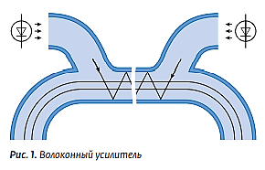
Конечно, можно использовать одноатомную активную среду, чтобы не испытывать такой инерционности, но это будет дорого, а со всеми агрегатами, обеспечивающими стабильность работы такого одноатомного модулятора, громоздко. Так, например, недавно немецкие исследователи из Института квантовой оптики Макса Планка поместили атом рубидия в конструкцию между двумя тонкими зеркалами, находящимися на расстоянии полмиллиметра друг от друга.
Затем они направили лазерный луч на данную конструкцию, настроив его таким образом, чтобы атом начал отражать свет. Затем направили на атом второй управляющий луч лазера с иной частотой под прямым углом к первому и настроили его таким образом, чтобы создать условия прозрачности для прохождения первого лазера через конструкцию (рис. 2). Таким образом, система стала иметь два состояния – прозрачное и непрозрачное, по аналогии с открытым и закрытым состоянием классического транзистора. Подобный квантово-механический транзистор (туннелированный транзистор с двойным электронным слоем, Double Electron Layer Tunneling Transistor, DELTT) был разработан командой Sandia в лаборатории Департамента энергии (DOE).
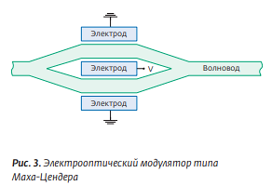
Фазовые модуляторы при прохождении световой волны (λ – длина волны в вакууме) в веществе (L – пройденный путь, n – показатель преломления вещества) ее фаза меняется на величину φ = 2πnL / λ, то есть для того чтобы изменить фазу световой волны, обычно меняют показатель преломления. Вообще выделяют еще поляризационные модуляторы, которые поворачивают плоскость поляризации (либо вращают поляризатор), но по сути это фазовые модуляторы, потому что любую волну можно представить, как сумму двух волн с правоциркулярной и левоциркулярной поляризацией, а вращение плоскости поляризации – это изменение фазы волн с циркулярной поляризацией. Например, так объясняется эффект Фарадея: правоциркулярная волна меняет фазу в веществе, левоциркулярная – меняет ее по-другому (из-за разницы показателей преломления для право- и левоциркулярной поляризации в магнитных средах). Обе волны интерферируют между собой, и в результате получаем вращение плоскости поляризации. Поляризационные модуляторы в основном магнитные, о чем речь пойдет ниже.
Поэтому используют принципы фазовой модуляции и интерференцию, как в модуляторе типа Маха-Цендера. Электрооптический модулятор типа Маха-Цендера годен в качестве оптического переключателя в интегральной фотонике. Он представляет собой одномодовый волновод, разветвитесь, электроды в одном из плеч, соединитель.

Для эффективного преобразования энергии электроды делают как p-n переход, легируя полупроводник примесями (рис. 4).
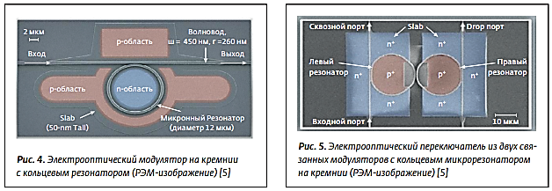
Максимальная частота модуляции зависит от того, насколько быстро перезаряжается емкость на электродах, то есть от подвижности материала. Таким образом, быстрые модуляторы (~100 ГГц) делают на А3В5 материалах с высокой подвижностью, таких как InP, также их делают на ниобата лития. Параметрами модулятора являются: глубина модуляции, вносимые потери, частота модуляции, рабочая длина волны и т. д. Аналогичные модуляторы, но с кольцевым резонатором делают и на Si: SiO2 (рис. 5, 6).

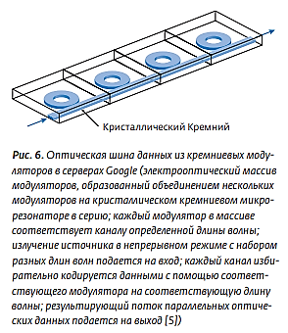
Из всех вышеперечисленных методов для исполнения модуляторов света в КМОП совместимой технологии (англ. – Complementary Metal-OxideSemiconductor, CMOS) интерес представляют лишь электрооптические и в последнее время магнитооптические и нелинейно-оптические модуляторы с Кировской нелинейностью второго порядка, индуцированной внешним полем. Нелегированный и механически не напряженный кремний по своей структуре это центросимметричный кристалл с оптической восприимчивостью третьего порядка χ (3) ≈ 10–19 м2 / В2, значительным Керровским нелинейным индексом преломления n2 ≈ 3 · 10–18 м2 / Вт и двухфотонным поглощением порядка β = 2 · 10–11 м / Вт в ИК-диапазоне.
Для формирования эффективного электрооптического взаимодействия в кремниевых волноводах используют структуры трех базовых типов: на основе МОП конденсаторной структуры, p-i-n структуры и обратно смещенного p-n перехода (рис. 7).
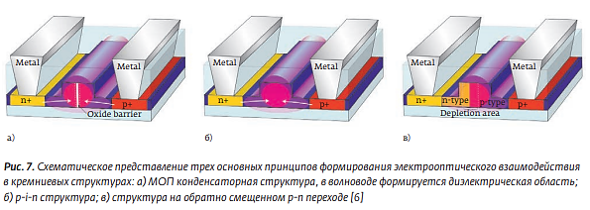
Для снижения напряжения питания и увеличения быстродействия создают сложные конфигурации легирования в области волновода (рис. 8) или используют волноводы с МОП структурой (рис. 7а). Таким структурам требуется напряжение от 0,8 до 5 В. Однако создание дополнительных перемежающихся областей легирования либо осаждение SiO2 и поликремния при изготовлении МОП структур увеличивает число операций до двадцати и приводит к низкому выходу годных элементов на пластине.

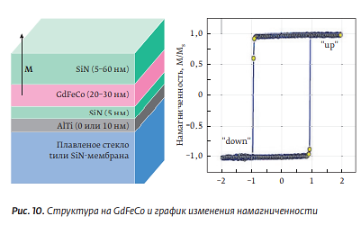
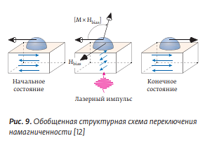
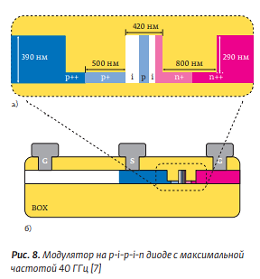
Самый перспективный вариант устройства оптического модулятора – это переключение намагниченности в ферромагнетиках при взаимодействии различных структур с фемтосекундными импульсами лазерного излучения (рис. 9). Например, на MnFe, TmFeO3, FeBO3 или на GdFeCo (рис. 10), однако эти материалы требуют большой мощности, в настоящее время ведутся разработки по маломощному переключению на феррите граната. Существует такой эффект, как обратное намагничивание с помощью одного циркулярно поляризованного лазерного импульса без какого-либо приложенного магнитного поля.

СПИСОК ЛИТЕРАТУРЫ
1. Якушенков П. О., Балаклейский Н. С. Фотонные интегральные схемы. VI Международная конференция «Фотоника и информационная оптика». Сборник докладов. М.: ННИЯУ «МИФИ». 2017; 146–148. Yakushenkov P. O., Balaklejskij N. S. Fotonnye integralnye shemy. VI International Conference «Photonics and Information Optics. Sbornik dokladov. M.: NNIYaU «MIPHI». 2017; 146–148.
2. Белов П.А., Беспалов В. Г., Васильев В. Н., Козлов С.А., Павлов А. В., Симовский К. Р., Шполянский Ю.А. Оптические процессоры: достижения и новые идеи – 2006. URL: http://textarchive.ru/c-2039426.html. Belov P.A., Bespalov V. G., Vasilev V. N., Kozlov S.A., Pavlov A. V., Simovskij K. R., Shpolyanskij Yu.A. Shpolyanskij Opticheskie processory: dostizheniya i novye idei – 2006. URL: http://textarchive.ru/c-2039426.html.
3. Тамир Т. Волноводная оптоэлектроника. M.: МИР, 1991. Tamir T. Volnovodnaya optoelektronika. M.: MIR, 1991.
4. Jeong-Min Lee. Characterization, Simulation, and Modeling of Waveguide-Type GePhotodetectors on Si. The Graduate School Yonsei University. February 2017.
5. Biberman A., Bergman K. Optical interconnection networks for highperformance computing systems. Rep. Prog. Phys. 2012; 75. doi:10.1088/0034– 4885/75/4/046402.
6. Reed G. T. et al. Silicon optical modulators. Nature photonics. 2010; 4(8): 518.
7. Ziebell M. et al. 40 Gbit/s low-loss silicon optical modulator based on a pipin diode. Optics express. 2012; 20(10): 10591–10596.
8. Hössbacher C. et al. Plasmonic modulator with > 170 GHz bandwidth demonstrated at 100 GBd NRZ. Optics Express. 2017; 25(3): 1762–1768.
9. Leuthold J. et al. Nat. Photon. 2010; 4(8).
10. Timurdogan E. et al. Nat Photon. 2017;
11: 200–206. 11. Арратун Р. Оптические вычисления. М.: Мир. 1993. Arratun R. Opticheskie vychisleniya. M.: Mir. 1993.
12. Kimel A., Kirilyuk A., Rasing T. Femtosecond photomagnetic switching of spins in ferromagnetic garnet films. Nature. 2005; 45 (047402): 1–4.
13. Попков А. Ф., Журавлев М. Н. Физические основы магнетизма и спинового транспорта в устройствах магнитной электроники. М.: ИПК МИЭТ. 2014; 189–212. Popkov A. F., Zhuravlev M. N. Fizicheskie osnovy magnetizma i spinovogo transporta v ustrojstvah magnitnoj elektroniki. M.: IPK MIET. 2014; 189–212.
14. Kimel A., Kirilyuk A., Rasing T. Laser-induced magnetization dynamics and reversal in ferromagnetic alloys. Rep. Prog. Phys. 2013; 76(2): (026501):1–35. doi: 10.1088/0034–4885/76/2/026501.
15. Якушенков П. О. Модуляция излучения полупроводникового лазера изменением намагниченности среды. VII Международная конференция «Фотоника и информационная оптика». Сборник докладов. М.: ННИЯУ «МИФИ». 2018; 192–193. Yakushenkov P. O. Modulyaciya izlucheniya poluprovodnikovogo lazera izmeneniem namagnichennosti sredy. VII Mezhdunarodnaya konferenciya «Fotonika i informacionnaya optika». Sbornik dokladov. M.: NNIYaU «MIFI». 2018; 192–193

